2.2 Компьютер.
класс__5__________________
ф________________________
и_________________________

___________ баллов из 20

- Найдите ошибки: зачеркните изображения, ошибочно размещённые не там, где нужно (2 балл)
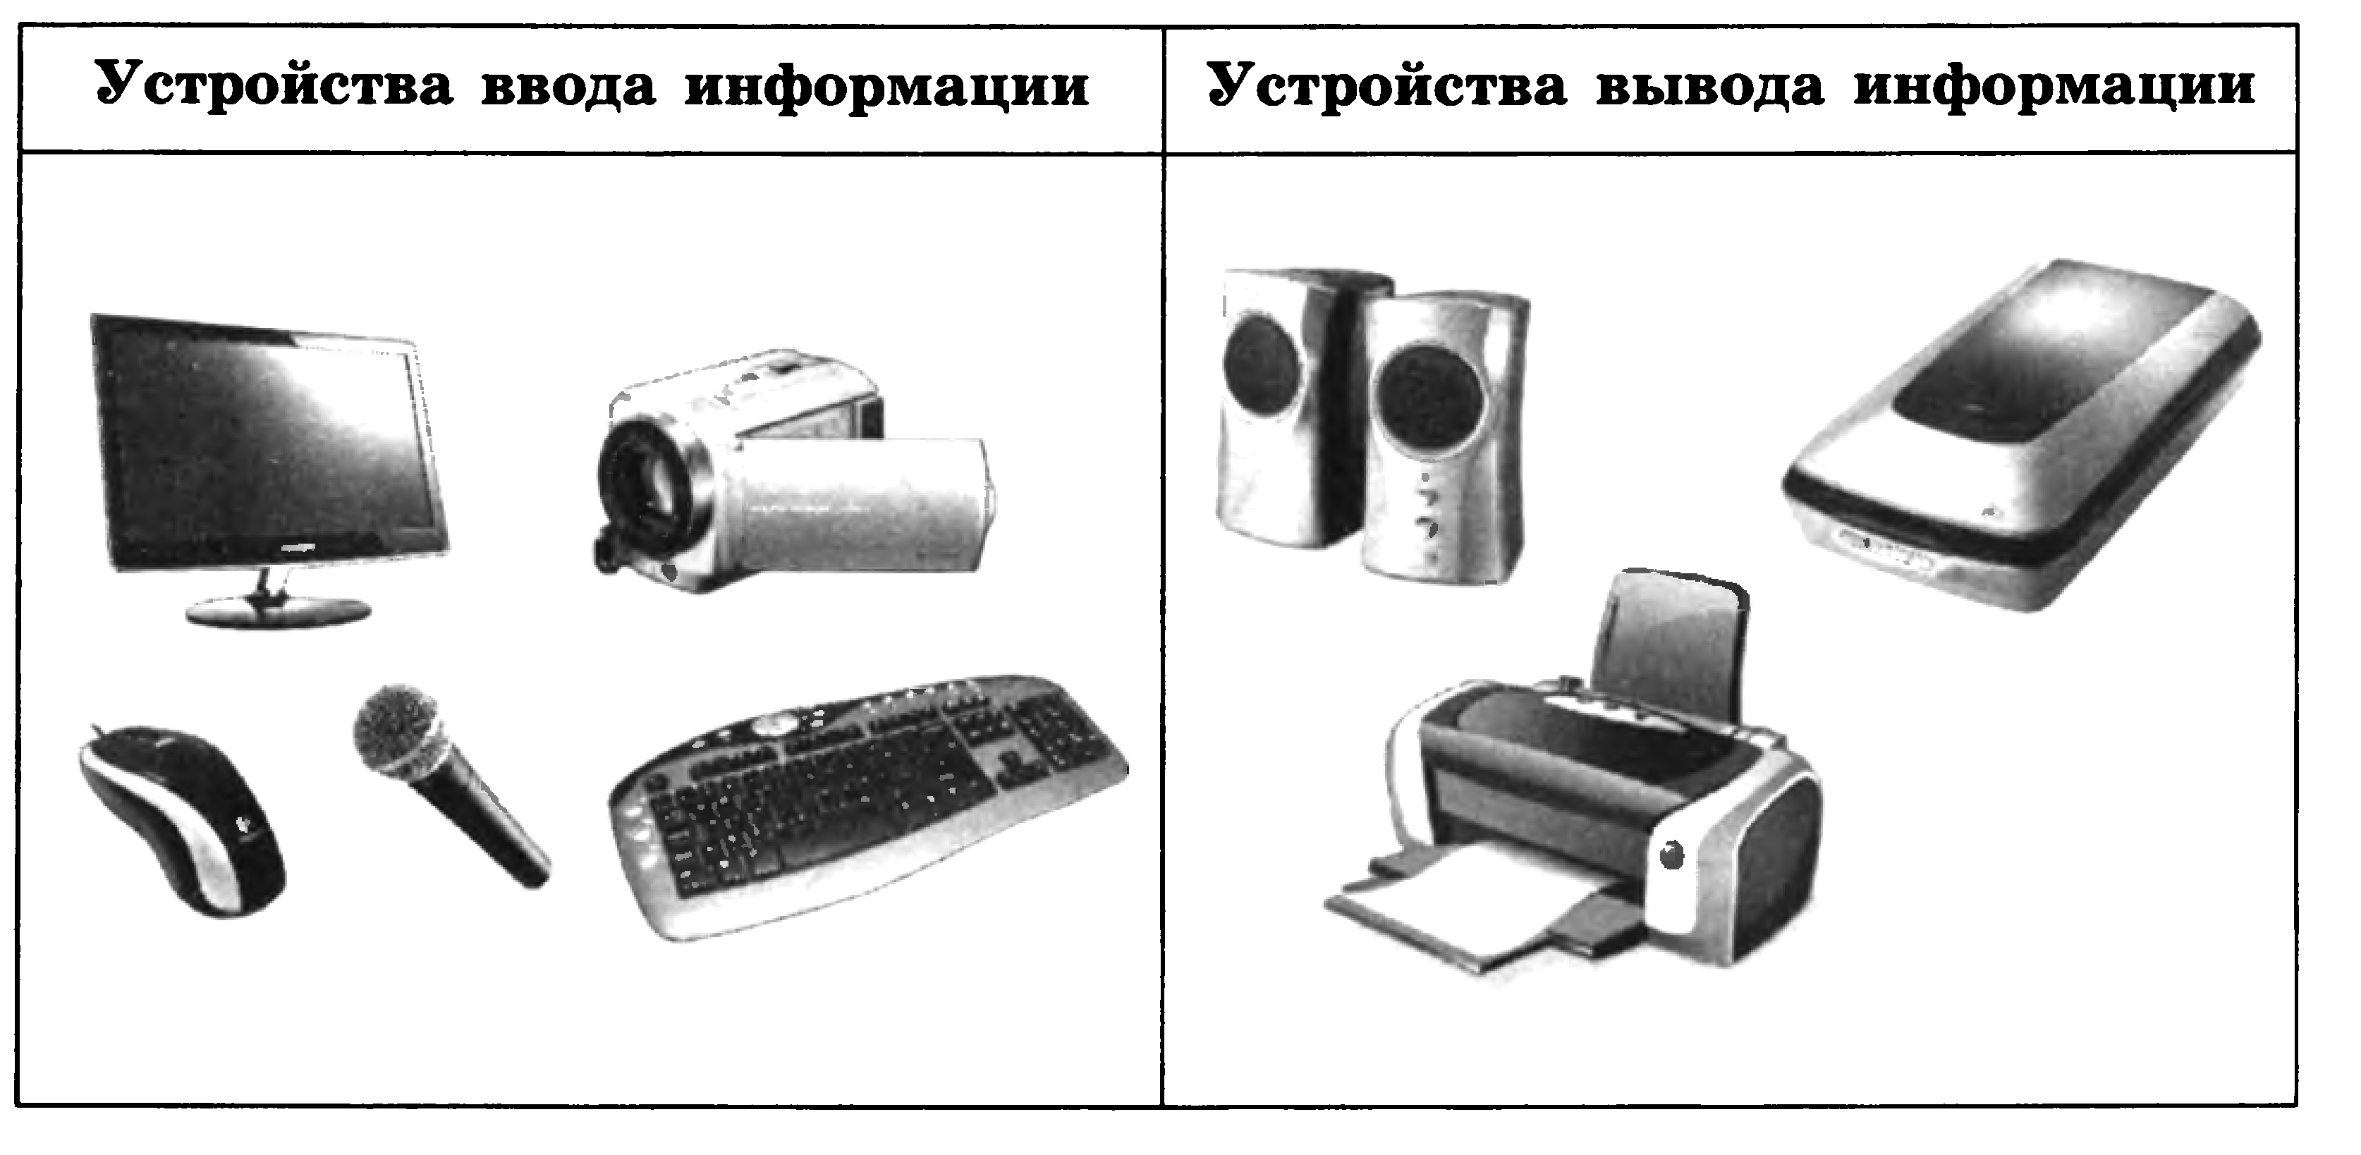

- Подчеркните устройства по заданию (3 балла)
Отметьте устройства ввода информации в компьютер | Отметьте устройства вывода информации из компьютера | Отметьте устройства для хранения информации в компьютере
Монитор  Клавиатура  Мышь  Тачпад  Джойстик  Принтер  Сканер  Наушники  Микрофон  Акустические колонки  Жёсткий диск  Процессор  Память  Флэшка | Монитор  Клавиатура  Мышь  Тачпад  Джойстик  Принтер  Сканер  Наушники  Микрофон  Акустические колонки  Жёсткий диск  Процессор  Память  Флэшка | Монитор  Клавиатура  Мышь  Тачпад  Джойстик  Принтер  Сканер  Наушники  Микрофон  Акустические колонки  Жёсткий диск  Процессор  Память  Флэшка

- Впишите в клеточки названия подходящих устройств
(2 балла)
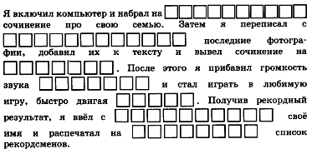

- Впишите пропущенные слова (2 балла)

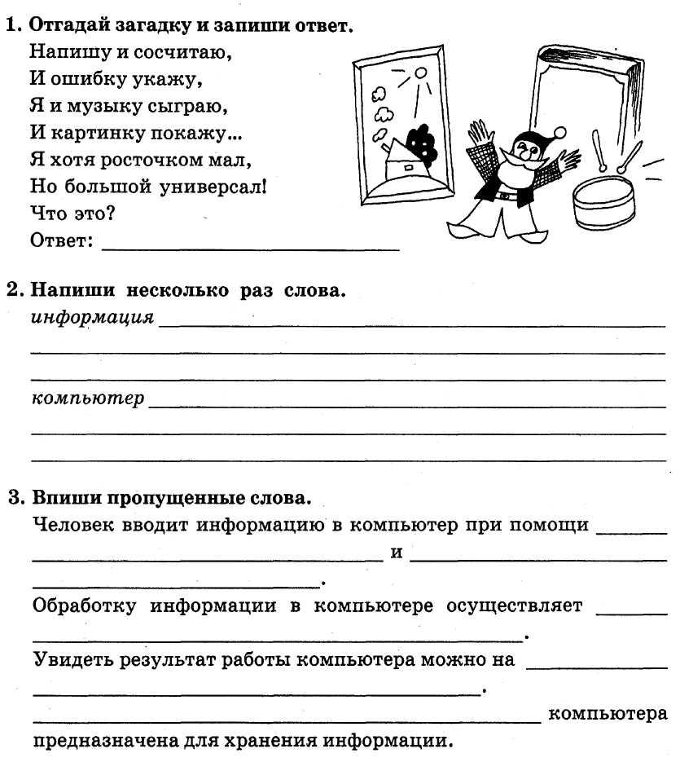

- Соедините линиями устройство и все те виды информации, с которыми оно работает. (3 балла)
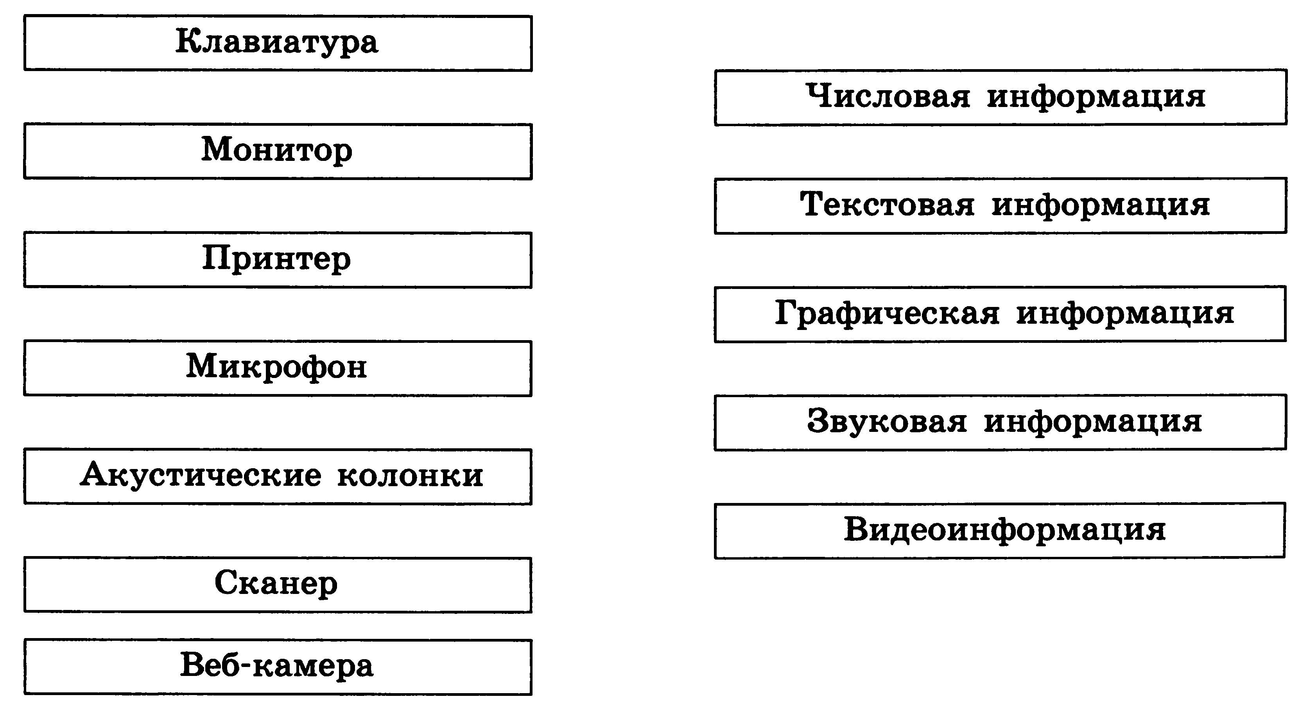
- Впишите в рамки названия всех известных вам устройств, которые могут быть подключены к компьютеру. Обратите внимание на направление стрелок. Подумайте, что они обозначают. (2 балла)
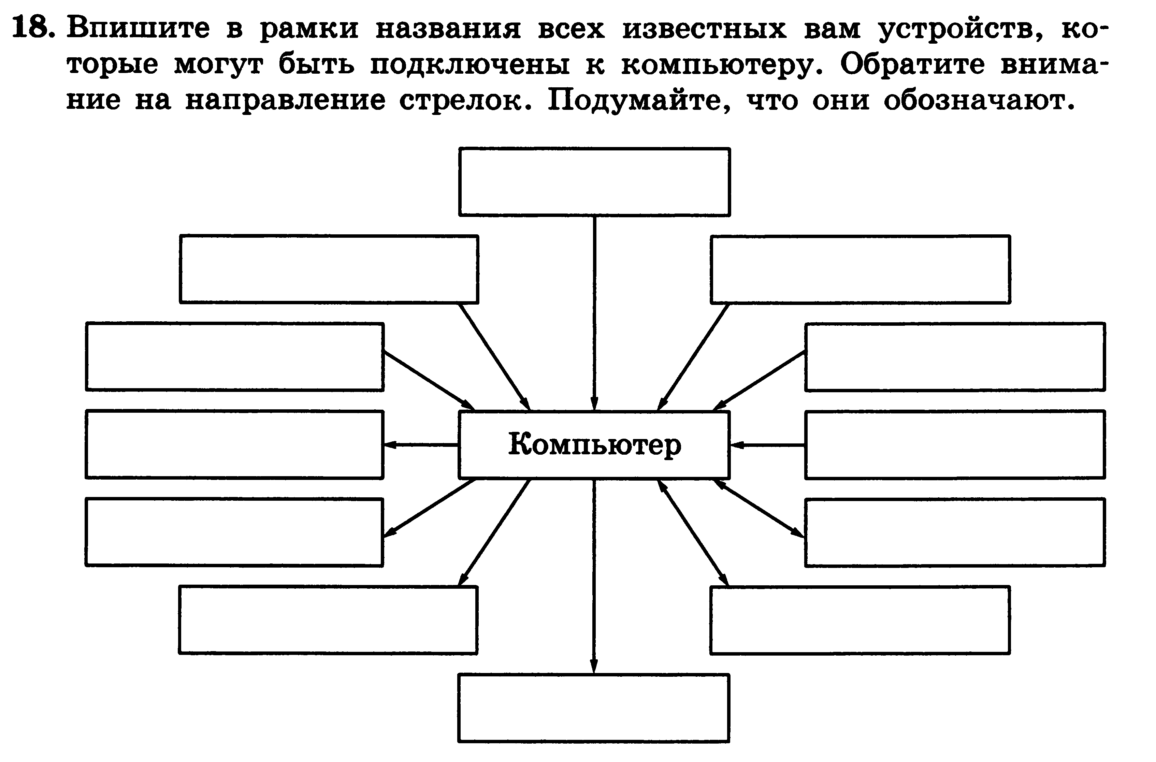
- Отгадайте загадку и запишите ответ (1 балл)

- Отгадайте загадку и запишите ответ (1 балл)
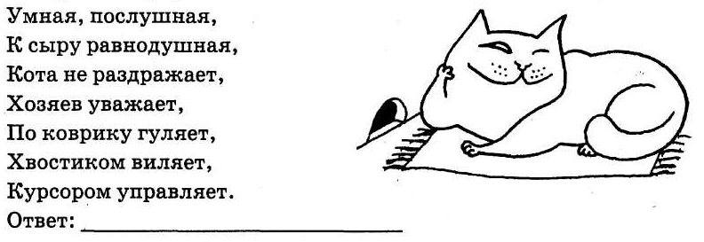
- Разгадайте кроссворд «устройства компьютера» (4 балла)
